Дата внесения в реестр сведений   
 об аккредитованном лице   
 31 августа 2018 год

**Дата формирования  
 выписки 14 января 2025 года**

АТТЕСТАТ АККРЕДИТАЦИИ

**RA.RU.21НМ04**

КРАЕВОЕ ГОСУДАРСТВЕННОЕ БЮДЖЕТНОЕ УЧРЕЖДЕНИЕ ЗДРАВООХРАНЕНИЯ "КОНСУЛЬТАТИВНО- ДИАГНОСТИЧЕСКИЙ ЦЕНТР АЛТАЙСКОГО КРАЯ", ИНН 2224077476

РОССИЯ, Алтайский край, ГОРОД БАРНАУЛ г.о., Г БАРНАУЛ, ПР-КТ КОМСОМОЛЬСКИЙ, Д. 75А

**ГРУППА РАДИАЦИОННОГО КОНТРОЛЯ**

**КРАЕВОГО ГОСУДАРСТВЕННОГО БЮДЖЕТНОГО УЧРЕЖДЕНИЯ ЗДРАВООХРАНЕНИЯ "КОНСУЛЬТАТИВНО-ДИАГНОСТИЧЕСКИЙ ЦЕНТР АЛТАЙСКОГО КРАЯ"**

соответствует требованиям

**ГОСТ ISO/IEC 17025-2019**

Аккредитация осуществлена российским национальным органом по аккредитации

- Федеральной службой по аккредитации (Росаккредитация), являющейся федеральным органом исполнительной власти, и действующей в соответствии с Федеральным законом от 28 декабря 2013 года № 412-ФЗ "Об аккредитации в национальной системе аккредитации" Аккредитация является официальным свидетельством компетентности лица осуществлять деятельность в определенной области аккредитации. Лицо не вправе ссылаться на наличие у него аккредитации в национальной системе для проведения работ по оценке соответствия за пределами утвержденной области аккредитации

Настоящий аттестат является выпиской из реестра аккредитованных лиц, сформирован в автоматическом режиме и удостоверяет аккредитацию на дату ее формирования. Актуальные сведения об области аккредитации и статусе аккредитованного лица размещены в реестре аккредитованных лиц на официальном сайте Росаккредитации по адресу <http://fsa.gov.ru/>

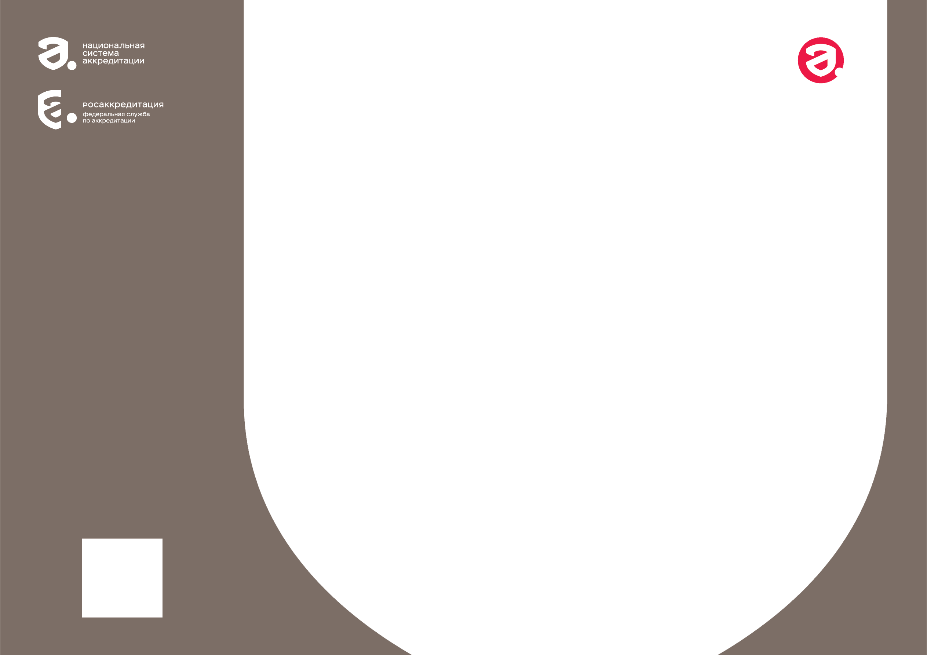

ОБЛАСТЬ АККРЕДИТАЦИИ

ИСПЫТАТЕЛЬНАЯ ЛАБОРАТОРИЯ (ГОСТ ISO/IEC 17025-2019)

Группа радиационного контроля

Краевого государственного бюджетного учреждения здравоохранения "Консультативно- диагностический

центр Алтайского края"

наименование испытательной лаборатории

RA.RU.21НМ04

Номер в реестре аккредитованных лиц

1. **656038, РОССИЯ, Алтайский край, город Барнаул, проспект Комсомольский, владение 75а, 711, 711а, (Реализация процессов, являющихся неотъемлемой частью функционирования системы менеджмента).**

адреса мест осуществления деятельности

1. **656038, РОССИЯ, Алтайский край, город Барнаул, проспект Комсомольский, владение 75а, 337.**

адреса мест осуществления деятельности

**N П/П**

**Документы, устанавливающие правила и методы исследований (испытаний) и измерений**

**Наименование объекта**

**КОД ОКПД 2**

**КОД ТН ВЭД ЕАЭС**

**Определяемая характеристика (Показатель)**

**Диапазон определения**

|  |  |  |  |  |
| --- | --- | --- | --- | --- |
| 2.1. | радиохимию; дозиметрический; |  |  | Кратность ослабления Расчетный показатель: - рентгеновского излучения от 1 до 1000000 защитного материала |

На соответствие требованиям

ГОСТ ISO/IEC 17025-2019 Общие требования к компетентности испытательных и калибровочных лабораторий. ГОСТ ISO/IEC 17025-2019

наименование и реквизиты межгосударственного или национального стандарта

656038, РОССИЯ, Алтайский край, город Барнаул, проспект Комсомольский, владение 75а, 337.

адреса мест осуществления деятельности

**N П/П**

**Документы, устанавливающие правила и методы исследований (испытаний) и измерений**

**Наименование объекта**

**КОД ОКПД 2**

**КОД ТН ВЭД ЕАЭС**

**Определяемая характеристика (Показатель)**

**Диапазон определения**

|  |  |  |  |  |  |
| --- | --- | --- | --- | --- | --- |
| 2. Испытания (исследования), измерения объектов производственной среды | | | | | |
| 2.1. | Методика радиационного контроля передвижных и индивидуальных средств защиты от рентгеновского излучения с помощью дозиметров ДКС-АТ1121 и ДКС-АТ1123 (ФР.1.40.2018.31717);  ;Радиационный контроль и мониторинг, включая | Средства индивидуальной защиты (Передвижные и индивидуальные средства защиты от рентгеновского излучения) | - | - | Свинцовый эквивалент Расчетный показатель: защитного материала соответствует/не  соответствует  от 0,10 до 1,0 (мм) |